十多个昼夜坚守在大堤上的村支书
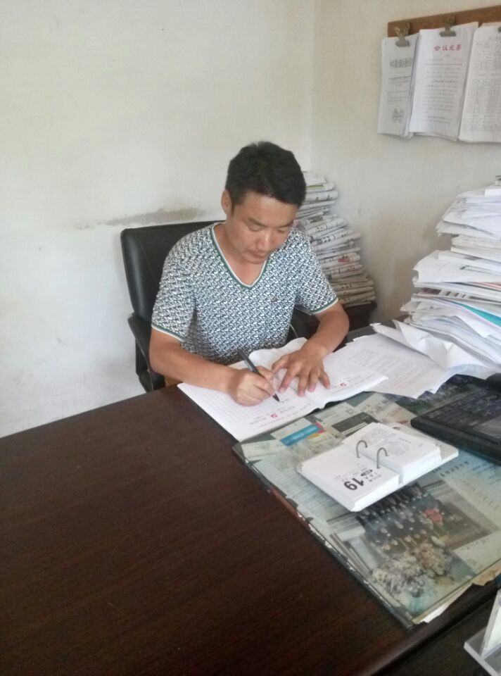
刘光兴，雨山区陈家村党总支书记。六月下旬以来，长江支流水位超过警戒，陈家村东边是5公里长乙字河，西边是长江，江堤岸线9.5公里，全村承担着8公里江堤岸线和5公里河堤的防汛重任，关乎全市防汛大局和广大群众生命财产安全。面对突如其来的特大洪涝灾害，作为一名拥有20年党龄的老党员和一村之长，刘光兴连续十多个昼夜坚守在大堤上。
由于连降暴雨导致内涝，陈家村出现多处险情。4000多亩农田有一半以上被淹，养殖户鱼塘连成一片，三个村民组出村道路被淹，15间房屋上水……村民的生产生活受到严重威胁。面对突如其来的灾情，刘光兴连夜召集村“两委”成员，经过简短的分析、研究和商定，一场抗洪抢险攻坚战迅速打响，同时一支由20名党员组成的突击队也迅速成立。调配17台高压水泵日夜排涝、妥善安置灾民、24小时奋战在抗洪抢险第一线……他胃病犯了忍着，嗓子哑了扛着，家里淹了顾不上。在汛情最危急的时候，刘光兴更是昼夜坚守岗位，一刻都不敢松懈，困了就在泵站眯一会，十多天基本上没有回过家。

